PHÒNG GIÁO DỤC VÀ ĐÀO TẠO QUẬN 7 TRƯỜNG THCS NGUYỄN HIỀN
TỔ: TD-AN-MT

PHIẾU HỌC TẬP

NỘI DUNG HƯỚNG DẪN HỌC SINH TỰ HỌC MÔN ÂM NHẠC LỚP 6( THÁNG 11)
Chủ đề 2: “ Bài ca hòa bình”(4 tiết)
- Hát: Tiếng chuông và ngọn cờ.
- Lí thuyết âm nhạc: Kí hiệu âm bằng hệ thống chữ cái Latin.
- Nhạc cụ tiết tấu : Bài thực hành số 2
- Nhạc cụ giai điệu : Bài thực hành số 1 (sử dụng 1 trong 2 nhạc cụ: sáo recorder hoặc kèn phím)
- Đọc nhạc: bài đọc nhạc số 2.
- Thường thức âm nhạc: Nhạc sĩ: Văn Cao
- Nghe nhạc: Nghe và vận động theo nhạc bài Tiến về Hà Nội.
- Góc âm nhạc (Ôn tập chủ đề 2)

Nội dung ghi vào tập :
Chủ đề 1: BÀI CA HÒA BÌNH
Tiết 1:
Học hát: Tiếng chuông và ngọn cờ
(Nhạc và lời : Phạm Tuyên)

I/ TÌM HIỂU – KHÁM PHÁ:
Tiếng chuông và ngọn cờ
(Nhạc và lời : Phạm Tuyên)
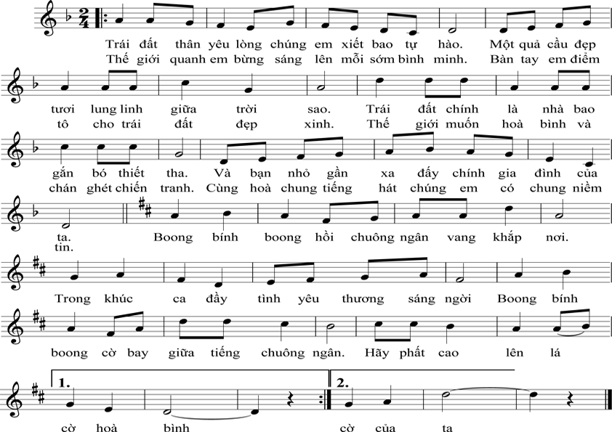










+ Tìm hiểu về nhạc sĩ:

1/ Bài hát “Tiếng chuông và ngọn cờ” là sáng tác của nhạc sĩ nào?

Bài hát “Tiếng chuông và ngọn cờ” là 1 sáng tác của nhạc sĩ Phạm
Tuyên.

2/ Hãy nêu đôi nét về nhạc sĩ Phạm Tuyên mà em biết?
- Bài hát Tiếng chuông và ngọn cờ được nhạc sĩ Phạm Tuyên sáng tác năm 1985.
- Nhạc sĩ Phạm Tuyên sinh năm 1930, là tác giả của nhiều ca khúc hay, nổi tiếng như Gửi nắng cho em, Từ một ngã tư đường phố, Như có Bác trong ngày đại thắng… và nhiều bài hát thiếu nhi như Chú voi con ở bản Đôn, Tiến lên đoàn viên, Chiếc đèn ông sao, Cánh én tuổi thơ,…
- Nhạc sĩ Phạm Tuyên được Nhà nước trao tặng Giải thưởng Hồ Chí Minh về Văn học nghệ thuật vào năm 2012.

+ Tìm hiểu bài hát:
- Nội dung và tính chất:
1/ Bài hát “Tiếng chuông và ngọn cờ” có nội dung viết về điều gì?
Bài hát nói lên ước vọng của tuổi thơ mong muốn cuộc sống hòa bình, hữu nghị, đoàn kết giữa các dân tộc trên toàn thế giới.
2/ Bài hát “Tiếng chuông và ngọn cờ” có tính chất âm nhạc như thế nào? Bài hát có tính chất trong sáng, vui tươi, tự hào, tiết tấu hành khúc

Phân tích bản nhạc:
1/ Bài hát được viết ở nhịp mấy ?

Bài hát viết ở nhịp 2/ Bài hát được viết với hình
Bài hát gồm 2 đoạn:

+ Đoạn a (2 lời):
2

4ức mấy đoạn?
th

- Lời 1: Trái đất thân yêu … gia đình của ta (gồm 4 câu, 1 câu có 4 nhịp)

- Lời 2: Thế giới quanh em … có chung niềm tin (gồm 4 câu, 1 câu có 4 nhịp)
+ Đoạn b (1 lời): Boong bính boong …lá cờ của ta (gồm 4 câu, 1 câu có 4 nhịp)
3/ Nhận biết và liệt kê các cao độ (tên nốt nhạc) và trường độ (hình nốt nhạc) có trong bài?
Cao độ: Đô, Rê , Mi, Fa, Son, La, Si. Trường độ : nốt đen, nốt móc đơn, nốt trắng.
4/ Nhận biết các kí hiệu âm nhạc mới có trong bài?
Dấu nhắc lại, khung thay đổi (các kí hiệu này các em sẽ được giới thiệu kĩ hơn trong phần lý thuyết âm nhạc).

Ý nghĩa giáo dục:
- Yêu hòa bình, nhân ái (biết cảm xúc yêu thương trước cái đẹp, cái thiện); ghét chiến tranh (biết phẫn nộ trước cái xấu, cái ác).
- Sống thân thiện, cư xử đúng mực với người xung quanh (các thành viên trong gia đình, thầy cô, bạn bè,... ); đoàn kết với bạn bè cùng nhau tiến bộ; biết quan tâm giúp đỡ người khác; có ý thức bảo vệ thiên nhiên và môi trường…

II/ THỰC HÀNH – LUYỆN TẬP:
- Các em nghe và tập hát đúng giai điệu, lời ca bài Tiếng chuông và ngọn cờ.
- Tập từng câu, từng đoạn và ghép cả bài.
- Chú ý lấy hơi sau mỗi câu hát.

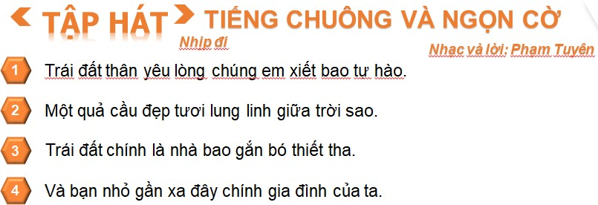

Đoạn 1
– lời 1

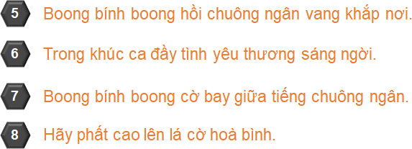

Đoạn 2

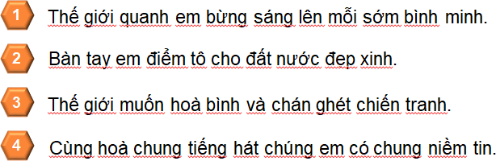

Đoạn 1
– lời 2

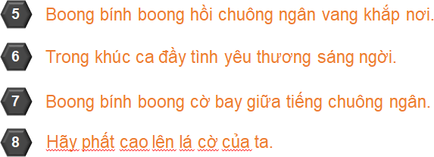

Đoạn 2

* Bài hát : Tiếng chuông và ngọn cờ (có lời + melody):

https://youtu.be/YzdZiC3jfM4

Giáo dục phẩm chất:
- Yêu hòa bình, nhân ái (biết cảm xúc yêu thương trước cái đẹp, cái thiện); ghét chiến tranh (biết phẫn nộ trước cái xấu, cái ác).
- Sống thân thiện, cư xử đúng mực với người xung
quanh, (các thành viên trong gia đình, thầy cô, bạn bè,...
); đoàn kết với bạn bè cùng nhau tiến bộ; biết quan tâm giúp đỡ người khác; có ý thức bảo vệ thiên nhiên và môi trường;…

- Ôn bài hát: Tiếng chuông và ngọn cờ (học sinh tự ôn tập)

Nội dung ghi vào tập: Tiết 2:
- Ôn bài hát: Tiếng chuông và ngọn cờ
- Nhạc cụ :
+ Nhạc cụ tiết tấu: Bài thực hành số 2.
+ Nhạc cụ giai điệu: Bài thực hành số 1
(kèn phím)
- Các em hát lại bài hát Tiếng chuông và ngọn cờ với nhạc đệm, kết hợp gõ đệm mẫu tiết tấu :
b)
2
4

- Nhạc cụ :
+ Nhạc cụ tiết tấu: Bài thực hành số 2.

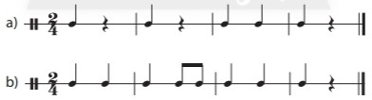

I/ TÌM HIỂU – KHÁM PHÁ:
- HS nhận xét về nhịp, trường độ (hình nốt nhạc), âm hình tiết tấu và thực hiện:.

2
  - Nhịp
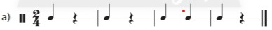
4

  - Trường độ :

  - Đọc tiết tấu :

+ Mẫu a: có nốt đen, dấu lặng đen (nghỉ 1 phách)
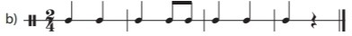
+ Mẫu b: có nốt đen, nốt móc đơn, dấu lặng đen

Cách đọc : Đen lặng đen lặng đen đen đen lặng

Cách đọc : Đen đen đen đơn đơn đen đen đen lặng

II/ THỰC HÀNH – LUYỆN TẬP:
- Luyện gõ âm hình tiết tấu :

* Học sinh vừa đọc vừa vỗ tay theo âm hình tiết tấu a, b:
    - “Đen”, “đơn” : 2 tay vỗ vào nhau
    - “Lặng” : 2 tay mở ra

a/ Đen/ lặng / đen / lặng / đen / đen / đen / lặng
b/ Đen / đen / đen / đơn đơn / đen / đen / đen / lặng
* Gõ tiết tấu (kết hợp đọc thầm): BÀI THỰC HÀNH SỐ 2 (mẫu a, b) Mẫu a: https://youtu.be/KA5EnkGHC2Q Mẫu b: https://youtu.be/kqHn1ZS_BW0

III/ VẬN DỤNG – SÁNG TẠO:
- Sử dụng nhạc cụ gõ (phách tre) gõ đệm mẫu tiết tấu a cho bài hát “Tiếng chuông và ngọn cờ” :

- Vận động cơ th
ể để đệm cho bài hát “Tiếng chuông và ngọn cờ” theo mẫu dưới đây

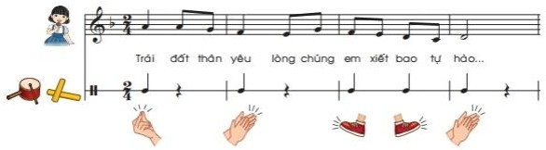

Clip hướng dẫn gõ đệm và vận động cơ thể theo bài bài hát “Tiếng chuông và ngọn cờ” https://youtu.be/z0u68HZk36M

Qua bài học, giáo dục tinh thần đoàn kết, yêu chuộng hòa bình cho HS.

+ Nhạc cụ giai điệu: Bài thực hành số 1 (chưa dạy trong giai đoạn dạy học qua Internet)

- Lí thuyết âm nhạc: Kí hiệu âm bằng hệ thống chữ cái Latin

Nội dung ghi vào tập :
Tiết 3:
- Lí thuyết âm nhạc: KÍ HIỆU ÂM BẰNG CHỮ CÁI LATIN
- Đọc nhạc: BÀI ĐỌC NHẠC SỐ 2

I/ TÌM HIỂU – KHÁM PHÁ:

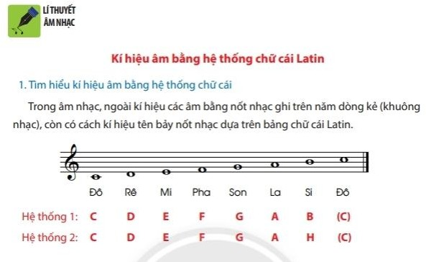

  - HS xem hệ thống, nhận dạng và ghi nhớ thứ tự các ký hiệu âm bằng hệ thống chữ cái Latin.

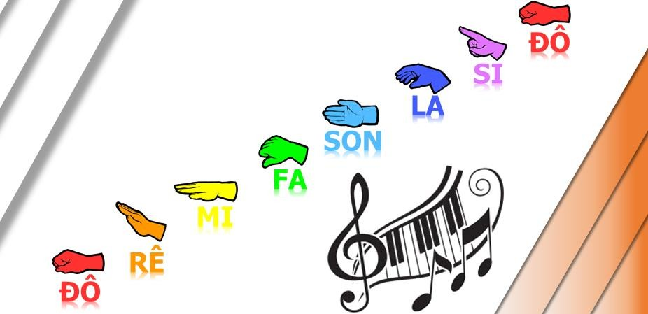

  - HS ghi nhớ thứ tự các nốt trên khuông nhạc bằng kí hiệu bàn tay (phương pháp Kodaly).

- Đọc nhạc: BÀI ĐỌC NHẠC SỐ 2

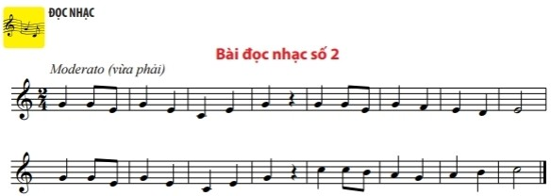

I/ Tìm hiểu và nhận xét bài đọc nhạc số 2:

1/ Bài đọc nhạc số 2 viết ở nhịp mấy?

Bài viết ở nhịp
2

, giọng C (Đô trưởng)
4

2/ Kể tên các cao độ có trong bài?
Cao độ: Son, Mi, Đô, Fa, Rê, Si , La

3/ Kể tên các hình nốt nhạc (trường độ) có trong bài ?

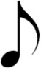
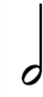
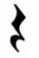

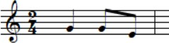
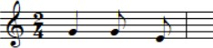
- Cách viết 2 móc đơn đi liền nhau trong một nhịp.

Tương đương với

Cấu trúc : bài gồm 2 câu, có 4 tiết nhạc, tiết 3 giống tiết 1.

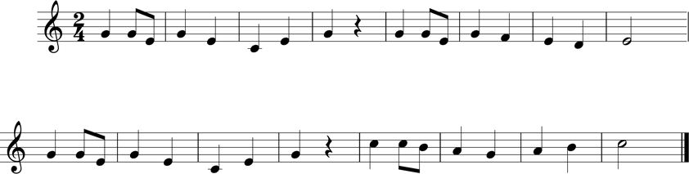


BÀI ĐỌC NHẠC SỐ 2
Tiết 4
Tiết 3
Tiết 2
Tiết 1
Câu 1

Câu 2

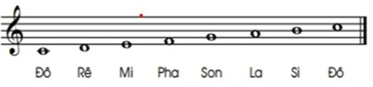
II/ Đọc gam Đô trưởng và quãng 2 dựa theo gam Đô trưởng:

- Đọc gam Đô trưởng

- Đọc quãng 2 dựa theo gam Đô trưởng
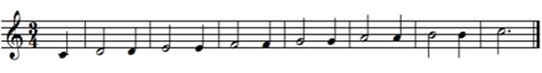
- Đọc quãng 3 dựa theo gam Đô trưởng

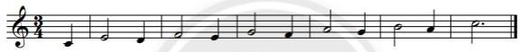

- Đọc gam ổn định:

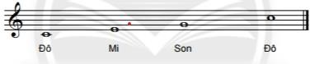
- Luyện tập âm hình tiết :


2
4
Đen đơn đơn đen đen đen đen đen lặng

- Đọc bài đọc nhạc số 2 với tốc độ vừa phải :

Đọc tên nốt nhạc theo trường độ (vừa đọc vừa gõ phách).

- Đọc cao độ từng tiết nhạc, từng câu theo đàn (vừa đọc vừa gõ phách).Đọc cả bài đọc nhạc số 2

https://youtu.be/1XwlJHETh2A

- Đọc cả bài đọc nhạc số 2 kết hợp gõ đệm mẫu tiết tấu a (bài thực hành số 2 của nội dung NHẠC CỤ TIẾT TẤU – SGK/14)
https://youtu.be/bbIbeiWuSFo

- DẶN DÒ:

- Đọc, hiểu và ghi nhớ kí hiệu âm bằng chữ cái Latin.

- Đọc bài số 2 kết hợp gõ đệm
https://youtu.be/bbIbeiWuSFo

- Chép nhạc Bài đọc nhạc số 2 vào tập

Nội dung ghi vào tập : Tiết 4:
- Thường thức âm nhạc: Nhạc sĩ Văn Cao
Nghe và vận động theo nhạc
bài Tiến về Hà Nội
- Góc âm nhạc : Ôn tập chủ đề 2
- Nghe nhạc:

* Thường thức âm nhạc: Nhạc sĩ Văn Cao
(Học sinh đọc, tìm hiểu trong SGK/ 18)
1/ Hãy nêu những nét chính về sự nghiệp sáng tác của nhạc sĩ Văn Cao? 2/ Kể tên một số bài hát của nhạc sĩ Văn Cao mà em biết?
3/ Đặc điểm âm nhạc của ông?
4/ Nhạc sĩ Văn Cao đã được nhà nước trao tặng giải thưởng gì?

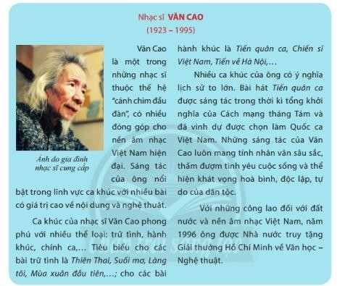

TIẾN QUÂN CA https://youtu.be/8VhYPflpYl0 LÀNG TÔI https://youtu.be/oeS17TXOVQ4

Nghe và vận động theo nhạc bài “Tiến về Hà Nội” https://youtu.be/069ZqjCX2ZU
2/ Nghe nhạc:
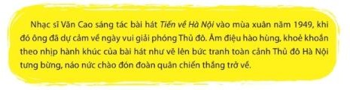

Giáo dục phẩm chất:
HS rút ra ý nghĩa của những đóng góp của nhạc sĩ Văn Cao với nền âm nhạc Việt Nam, qua đó biết trân trọng sự nghiệp sáng tác của ông.

Góc âm nhạc: Ôn tập chủ đề 2

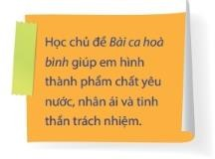

Trường:
Lớp:
Họ và tên:

Học sinh ghi những nội dung cần giải đáp, hướng dẫn thêm (nếu có) vào phiếu sau đây:

Nội dung học tập | Câu hỏi của học sinh

